- “1. Çevre ve Ormancılık Şurası”

- 21-24 Mart 2005 Mirage Park Resort Hotel - Kemer / Antalya

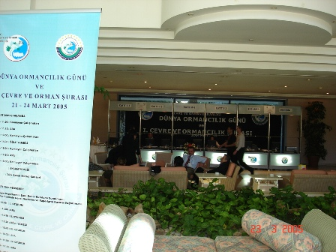
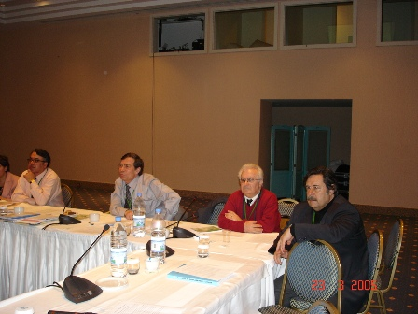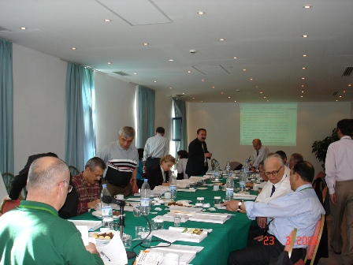I. Çevre ve Ormancılık Şurası 22-24 Mart 2005 tarihleri arasında Antalya’nın Kemer ilçesinde yapıldı.
Ana teması; AB Sürecinde Çevre ve Orman olan şuranın açılış oturumuna, OR-KOOP Merkez Birliğimiz Genel Başkanı Cafer Yüksel, Genel Başkan Yrd. Hasan Yaşar ve OR-KOOP uzmanlarının da aralarında bulunduğu, 1000’den fazla katılımcı ile Antalya Büyükşehir Belediye Başkanı Menderes Türel, Antalya Valisi Alaaddin Yüksel, Çevre ve Orman Bakanı Osman Pepe ve TBMM Başkanı Bülent Arınç katıldı.
Antalya’da düzenlenen ve üç gün süren şurada;
''Yerel Yönetimler ve Çevre; Sürdürülebilir Kalkınma Sürecinde Çevre Yönetimi; Çevresel Etki Değerlendirme ve Çevre Düzenleri Planları; Orman Ekosistemi ve Sürdürülebilir Kalkınma; Orman Kadastrosu ve Mülkiyet; Orman Ürünleri ve Orman Ürünleri Endüstrisi; Doğa Koruma; Çölleşme ile Mücadele, Erozyon Kontrolü ve Ağaçlandırma; Çevre-Orman ve Halkla İlişkiler; Araştırma-Geliştirme ve Eğitim; Çevre ve Ormancılık Hizmetlerinin Etkin Yürütülmesi'' konuları ele alındı.
Komisyonlarda ele alınan konular, üyelerin oyuna sunuldu ve kabul edilen teklifler şura kararları haline getirildi.
Şurada; çevre ve ormancılık konularında uygulamada karşılaşılan sorunlara çözüm yolları arandı ve bu konulardaki hedefler belirlendi.
Şuraya; 56 sivil toplum kuruluşu temsilcisi, üniversitelerin Çevre ve Orman Fakültelerinden 75 öğretim üyesi, 12 özel sektör temsilcisi ile diğer kamu kurum ve kuruluşlarından 157 temsilci üye olarak katıldı.

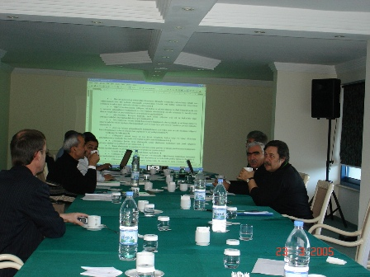

Ağaçlandırma Çalışma grubu çalışmalarından bir görünüm

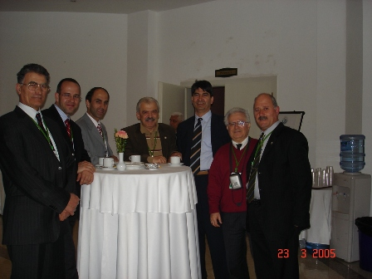

Şurada katılımcılardan bir grup

Şurada alınan kararlar Çevre ve Orman Bakanı Osman Pepe tarafından bir sonuç bildirisi ile kamuoyuna açıklandı.

